**Treibjagdstand Typ Heidenheim –Normalausführung Seitenansicht**

Verlängerung der Bodenauflage um ca. 20 cm und ein

etwas steilerer Anstellwinkel der Leiter

(roter Drehpunkt), bewirkt einen Zugewinn an Platz

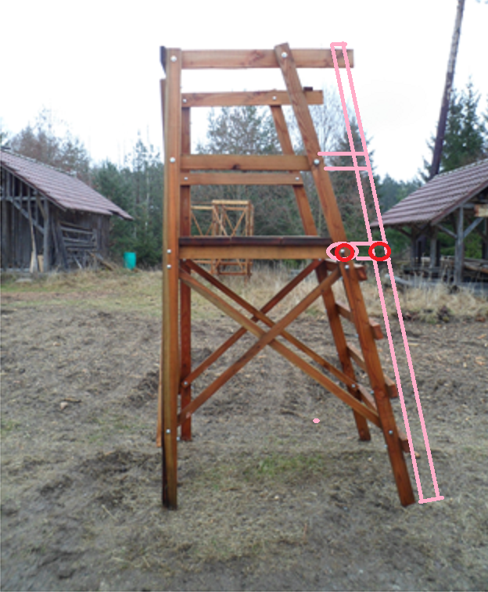im Stand.